附件4

大创项目管理系统教学秘书中期检查操作指南

教学秘书登录本科教学管理与服务平台，进入大学生创新创业系统后可对学院参加中期检查的大创项目进行管理。
一、中检成绩录入
教学秘书进入系统，对学生提交的大创项目中期检查相关信息进行审核。
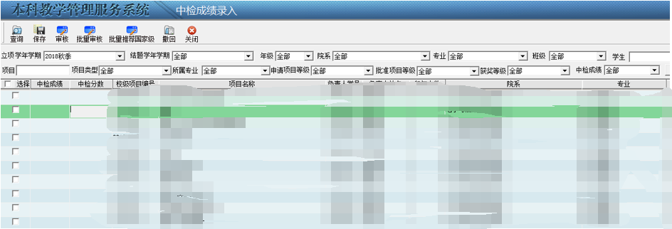
1.查询
输入相关查询条件，点击“查询”按钮，查询出需要审核的数据。
2.审核
对已经提交中检报告的项目进行审核时，选择待审核数据行，点击“审核”按钮，在弹出对话框中填写“中检成绩”、“中检分数”等相关内容，点击“保存”按钮，保存审批信息，点击“关闭”按钮，关闭项目中检成绩录入界面，完成数据单一审核；
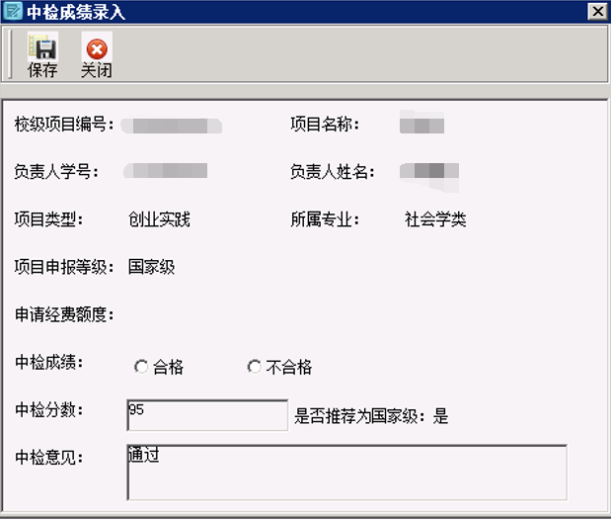
3.批量审核
勾选数据行，点击“批量审核”按钮，可完成多条数据的批量审核。
4.推荐国家级
在数据行的主界面“是否推荐为国家级”列中选择是否推荐国家级，在“推荐国家级排名”处输入排名顺序，点击主界面保存按钮保存输入数据。
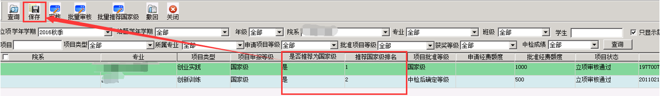
批量推荐国家级：勾选数据行，点击“批量推荐国家级”按钮，可完成中检阶段批量推荐国家级设置（排序需要在主界面设置）。
5.撤回
对于已上传中检文件的项目，可以点击“撤回”按钮，撤回已经上传的中检文件，学生可以重新上传文件。
二、项目材料下载
下载各项目上传的立项、中检等报告文件。
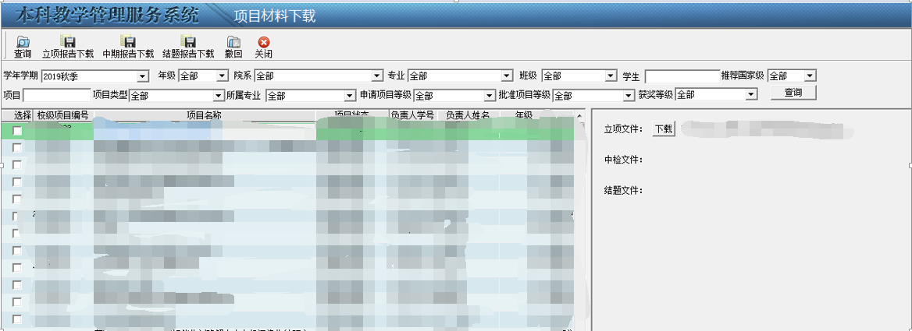
输入相关查询条件，点击“查询”按钮，查询出需要下载报告的数据；勾选需要下载的数据行，点击“立项报告下载”或“中检报告下载”按钮，在弹出对话框中指定下载路径，点击“确定”按钮，完成相应材料的下载。
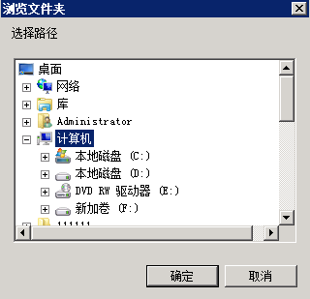
- 项目异动审批
对项目的异动进行审核。
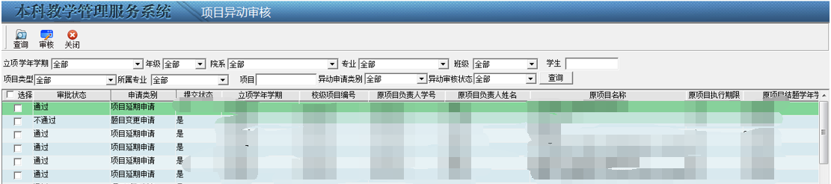
输入相关查询条件，点击“查询”按钮，查询出需要审核的项目异动数据；单击需要审核的数据行，点击“审核”按钮，输入审核意见，点击“通过”按钮，通过异动审核；点击“不通过”按钮，不通过异动审核；点击“关闭”按钮，关闭项目异动审批界面。
